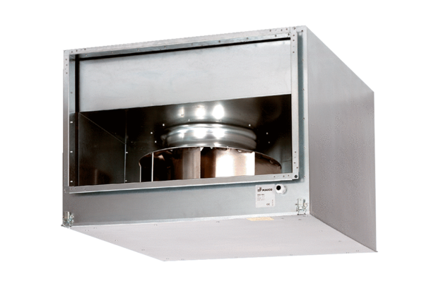Odhlučněný kanálový ventilátor DSK 50/4Obsah dodávky: 1 kusSortiment: D
Typové číslo: 0086.0647Výrobce: MAICO

